Remedi UUK Kelas 11

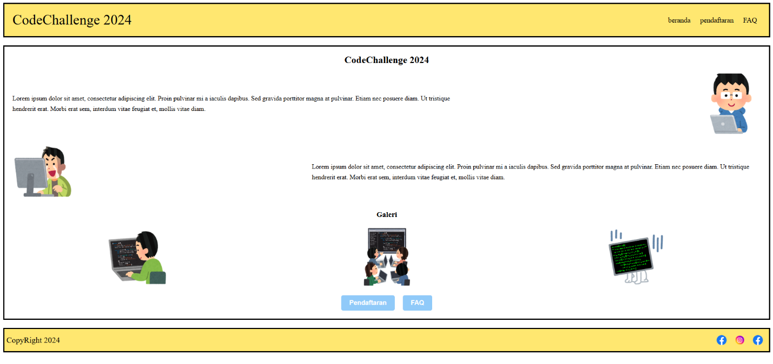

Di sini saya menggunakan margin: 10px auto; agar terdapat jarak antar head, isi, dan footer

Dan juga di sini saya menggunakan display: flex; dan justyf content: space-between; agar ada jarak pada teks dan gambar

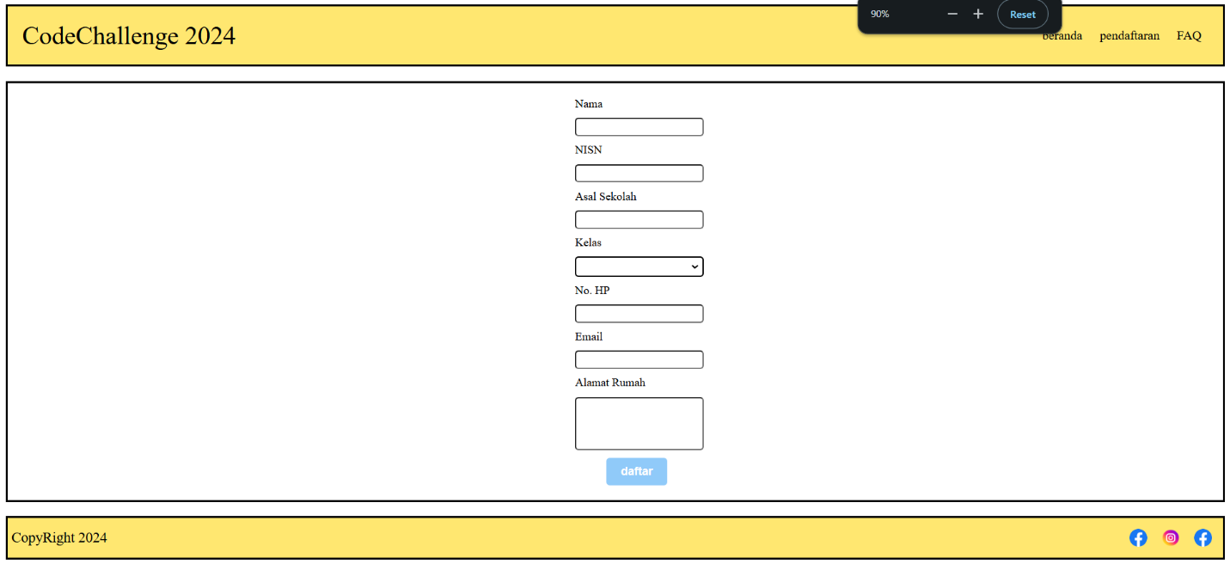

Pada halaman 2 saya menggunakan input dangan type teks dan number

Pada bagian kelas menggunakan select yang memiliki 5 option di option 1 dikosongkan agar tidak nampak

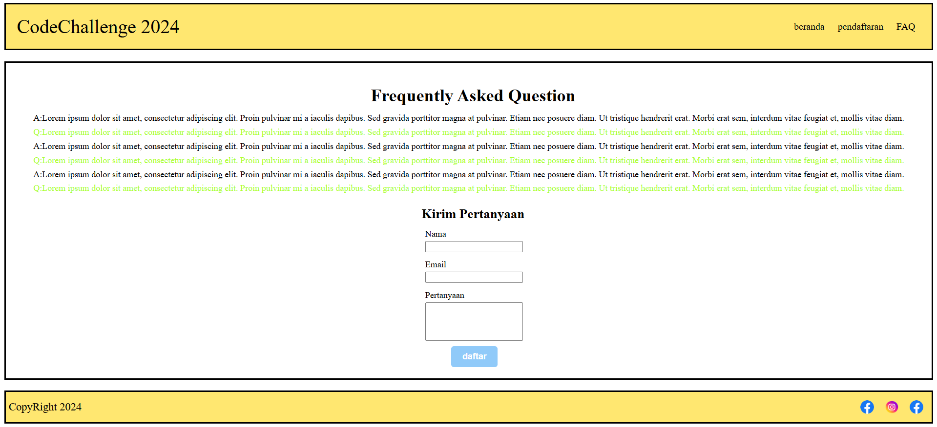

Pada halaman 3 pada bagian pertanyaan menggunakan padding bottom: 50px;

Dan color greenyellow pada lorem ipsum

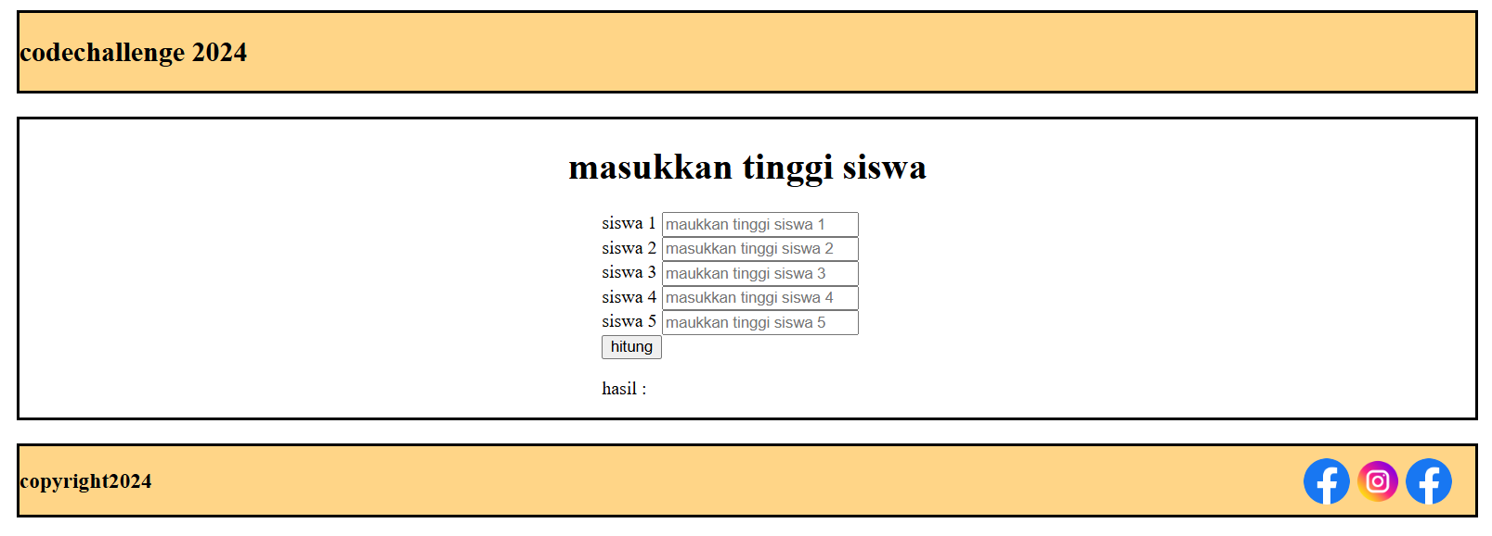

Pada soal 2 saya menggunakan input dengan type number dan id siswa1-5 yang nantinya akan di hitung di js

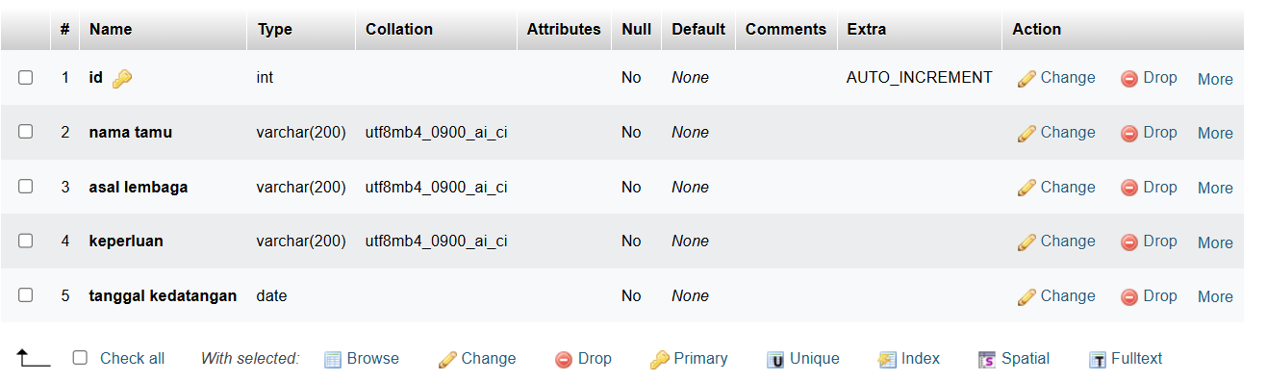

Pada table menggunakan int, varchar, dan date dengan values 200

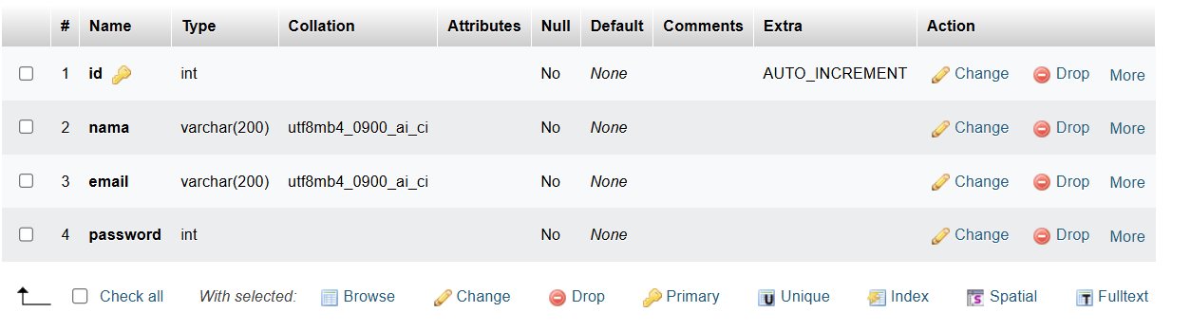

Pada table ini menggunakan int dan varchar dangan values 200